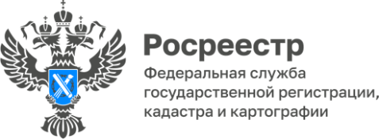
Регистрация «бытовой недвижимости»: итоги 1 квартала
К так называемым объектам «бытовой недвижимости» относятся объекты, расположенные на земельных участках для личного подсобного хозяйства, ведения садоводства для собственных нужд, индивидуального жилищного строительства, другими словами, это многоквартирные дома, жилые дома, жилые помещения (квартиры, комнаты), садовые дома и иные сопутствующие объекты (индивидуальные гаражи, хозяйственные постройки, объекты вспомогательного использования и т.п.), а также непосредственно сами земельные участки под указанными объектами капитального строительства.
Зачастую, для подачи документов в отношении таких объектов заявители используют электронные сервисы.
Управлением Росреестра по Республике Алтай ежемесячно рассматривается около 1000 электронных обращений по кадастровому учету и (или) регистрации объектов бытовой недвижимости.
Статистика за 1 квартал 2025 года выглядит следующим образом:
1902 обращения на государственный кадастровый учет и (или) государственную регистрацию прав,
1358 обращений на государственную регистрацию прав.
«Управление Росреестра по Республике Алтай осуществляет учетно-регистрационные действия в отношении объектов «бытовой недвижимости» в более короткие сроки, чем предусмотрено законом. Средний срок регистрации по таким заявлениям, поступившим в электронном виде – в течение рабочего дня», - отметила заместитель руководителя Управления Ольга Семашко.

Материал подготовлен Управлением Росреестра по Республике Алтай

